角色查询接口对接文档V1.1

概述
本文档定义了游戏方的角色查询接口。

游戏方实现的接口

角色查询接口
角色信息查询接口用于多玩平台获取指定用户在游戏中的昵称、游戏等级、性别、职业等用户信息，为后续活动推广提供更多数据支撑，合作方须安排技术实现此查询接口。接口定义

接口定义
链接名称 |  | 角色查询接口 |  |  | 实现方 | 游戏方
链接地址 |  | 游戏方定义 |  |  | 请求方式 | GET
参数 |  | 说明 | 是否必填 | 类型 | 备注
account |  | 玩家游戏账号 | 是 | String | 玩家游戏账号
game |  | 游戏编号 | 是 | string | 多玩分配的游戏编号，大写
server |  | 游戏方区服id | 是 | string | 长度少于10字符  (举例：s1,s2,s3...或者1,2,3...，具体跟运营或者yy技术哥协商好)
time |  | 时间戳 | 是 | long | 单位：秒；用于验证请求的有效性；5分钟内的请求有效
sign |  | 签名 | 是 | sring | md5签名方式为:md5(account+game+server+time+key)转大写，其中key由合作方提供,不要与登录。Key游戏方自定义
接口响应
响应信息 | {"retcode":0,"roleinfo":[{"sex":"f","grade":"12","nickname":"%E6%AC%A7%E9%98%B3%E9%A3%9E%E9%A","profession":"啦","createTime":"2012-12-14 09:30:30","roleId":"12345"},{"sex":"m","grade":"24","nickname":"%E6%AC%A7%E9%98%B3%E9%A3%9E%E9%A3%9E","profession":"","createTime":"2012-12-14 09:30:30","roleId":"32567"}]}
参数 | 说明 |  |  | 备注
retcode | 结果状态码 |  |  | 状态码如下：(数字类型)  0：表示成功，只有为0时，roleinfo才有值  -3：服务器内部处理错误；  -2：参数错误(参数不全或玩家ID未注册)；  -1：校验错误(链接失效、签名错误)；
nickname | 昵称 |  |  | 这里的昵称指的是游戏里面的角色名，如果游戏里角色名有带区服前缀，这里也需要，例如：[1].xxx。也就是必须跟游戏里保持一致。
grade | 等级
sex | 性别 |  |  | m:男；f:女
profession | 职业
createTime | 创建时间 |  |  | 角色创建时间，如果没有填默认时间（1970-01-01 00:00:00）
roleId | 角色Id |  |  | 没有填写昵称（nickname字段的值）

接口配置
登陆：http://cp.udblogin.duowan.com/cooper/login.do 在左侧菜单“角色信息接口配置”配置，配置页如下：
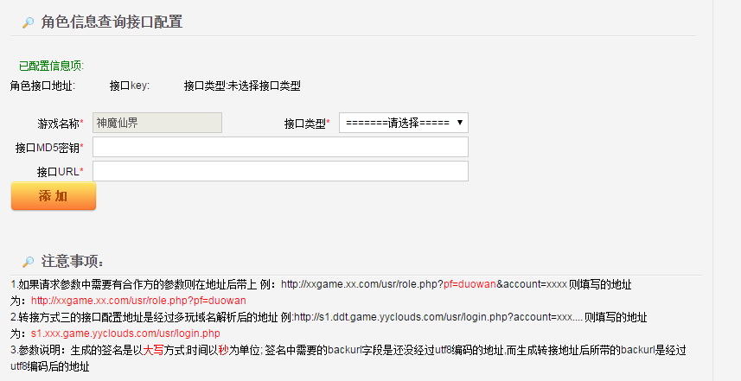

接口测试
在配置页的“接口校验”测试接口。
